**实验五 流水线MIPS处理器设计**

无73

2016011866

欧阳良扬

2019年9月4日

1. **实验目的**
2. 将实验四设计的单周期MIPS处理器改进为流水线结构；
3. 增加异常与中断的处理机制；
4. 增加定时器、数码管等外设；
5. **设计方案**
6. 指令集

本次实验实现了以下几种类型的MIPS指令：

空指令 nop

R型算术/逻辑指令 add addu sub subu and or xor nor sll srl sra slt

I型算术/逻辑指令 addi addiu andi ori slti sltiu lui

储存访问指令 lw sw

分支与跳转指令 beq bne bltz bgtz j jal jr jalr

我们的设计过程也是按照上述顺序，先设计只能处理算术型指令的流水线结构处理器，再增添储存、分支、跳转乃至异常与中断处理功能，循序渐进地完成本次实验设计。

1. 流水线处理器结构

我们的处理器结构基本是按照理论课PPT第13讲134页的图示进行设计的：

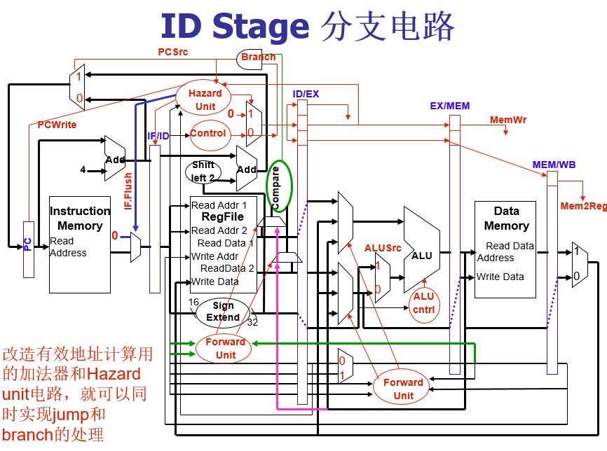

比较该结构与单周期处理器的结构，有许多部分是可以直接使用的，如ALU,RegFile,DataMemory和大部分的Control,在本报告中我们就不再赘述。然后按照五级流水线的设计思想，将控制信号、数据等划分为IF,ID,EX,MEM和WB五个部分。这五个部分本身是逻辑电路，他们接受上图中蓝色的级间寄存器的数据和控制信号，产生对应的输出数据，并在下一个时钟上升沿将数据和控制信号送到下一级。下面我们将介绍每一级流水线的输入数据、控制信号以及输出（data表示数据，sig表示控制信号，变量名后面的大写字母表示该数据或控制信号来自哪一级流水线）。

2.1 IF级

|  |  |  |  |
| --- | --- | --- | --- |
| 变量名 | 长度 | 类型 | 说明 |
| clk,reset | 1 | input sig | 系统时钟 |
| stall,flush | 1 | input sig | 流水线数据/控制冒险产生的阻塞  当产生stall时，上一条指令将被移动到本条的位置  当产生flush时，本条指令应当是空指令 |
| PCSrcID | 3 | input sig | 在ID阶段产生，决定下一条PC(PCnext)  3’d0:PC+4 3’d1:branchaddrID 3’d2:jumpaddrID  3’d3:interrupt, 0x80000004 3’d4:exception,0x80000008 |
| branchaddrID  jumpaddrID  instructionID | 32 | input data | ID阶段产生的分支地址  ID阶段的instruction被用于stall信号 |
| instructionIF  PCIF  PCplus4IF | 32 | output data | IF级的输出  产生stall时，PCIF不变，PCplus4IF和PCnext保持为PC  instructionIF保持为instructionID  产生flush时，PCIF变为PC-4，instructionIF置零 |

2.2 IF/ID级间寄存器

|  |  |  |  |
| --- | --- | --- | --- |
| 变量名 | 长度 | 类型 | 说明 |
| clk,reset | 1 | input sig | 系统时钟 |
| PCIF  PCplus4IF  instructionIF | 32 | input data | IF级的输出 |
| PCID  PCplus4ID  instructionID | 32 | output data | ID级的输入 |

2.3 ID级

|  |  |  |  |
| --- | --- | --- | --- |
| 变量名 | 长度 | 类型 | 说明 |
| clk,reset | 1 | input sig | 系统时钟 |
| stall | 1 | input sig | 流水线数据/控制冒险产生的阻塞  当产生stall时，强制令一些控制信号为0 |
| exception  interrupt | 1 | sig  input sig | 未定义指令产生的异常  来自外设的中断  当产生异常/中断时，强制令一些控制信号为0 |
| regwriteaddrWB  regwriteaddrMEM | 5 | input data | MEM和WB阶段的指令将要写入的寄存器地址  用于完成MEM,WB到ID阶段的转发 |
| regwritedataWB  ALUoutMEM | 32 | input data | MEM和WB阶段的指令将要写入的数据  用于完成MEM,WB到ID阶段的转发 |
| RegWriteWB  RegWriteMEM | 1 | input sig | MEM和WB阶段的指令是否需要写回的控制信号 |
| readdata1ID  readdata2ID  extenddataID  branchaddrID  jumpaddrID | 32 | output data | 从寄存器中读出的数据（经过转发）/立即数扩展后的数据  跳转地址亦在此时被计算出来 |
| rd/t/saddrID,shamtID | 5 | output data | 从指令中读出的寄存器地址信息 |
| RegWriteID  ExtOpID  MemReadID  MemWriteID  ALUSrcID  BranchID  JumpID  JRID | 1 | output sig | 是否有寄存器写回  立即数扩展逻辑  是否从储存中读数  是否向储存中写数  ALU输入来自寄存器或是立即数扩展  是否是beq,bne,bgtz,bltz指令  是否是j,jr,jal,jalr指令  是否是jr,jalr指令 |
| RegDstID  MemtoRegID | 2 | output sig | 决定写回的寄存器2’d0:rt, 2’d1:rd, 2’d2:$31, 2’d3:$26  决定写回的数据2’d0:ALUout, 2’d1:memreaddata  2’d2:PCplus4 2’d4”PC |
| PCSrcID | 3 | output sig | 见IF阶段 |
| ALUop | 4 | output sig | ALU的操作 |
| FunctID | 6 | output sig | ALU的操作 |

2.4 ID/EX级间寄存器

上述ID级除了ExtOp,JRID,JumpID,BranchID这些ID阶段就使用完毕的信号，其他输出数据与控制信号均通过级间寄存器送到EX级。另外，PCID与PCplus4ID也直接从IF/ID级间寄存器送到ID/EX级间寄存器。

2.5 EX级

|  |  |  |  |
| --- | --- | --- | --- |
| 变量名 | 长度 | 类型 | 说明 |
| clk,reset | 1 | input sig | 系统时钟 |
| readdata1EX  readdata2EX  extenddataEX | 32 | input data | 从寄存器中读出的数据/立即数扩展后的数据 |
| regwritedataWB  ALUoutMEM | 32 | input data | MEM和WB阶段的指令将要写入的数据  用于完成MEM,WB到EX阶段的转发 |
| regwriteaddrWB  regwriteaddrMEM | 5 | input data | MEM和WB阶段的指令将要写入的寄存器地址  用于完成MEM,WB到EX阶段的转发 |
| RegWriteWB  RegWriteMEM | 1 | input sig | MEM和WB阶段的指令是否需要写回的控制信号 |
| rd/t/saddrEX | 5 | input data | 从指令中读出的寄存器地址信息  用于判断出regwriteaddrEX和转发单元 |
| ALUSrcEX | 1 | input sig | 决定ALUin2是立即数还是寄存器读出的数 |
| RegDstEX | 2 | input sig | 见ID阶段 |
| ALUOpEX  FunctEX | 4  6 | input sig | ALU操作 |
| ALUoutEX  memwritedataEX | 32 | output data | ALU输出  sw使用的数据 |
| regwriteaddrEX | 5 | output data | 写回寄存器地址 |

2.6 EX/MEM级间寄存器

EX级的输出将送到MEM级。在EX级没有用到的MemWriteEX,MemReadEX,MemtoRegEX,RegWriteEX,PCEX和PCplus4EX也都直接送到下一级。

2.7 MEM级

我们先讨论无外设的MEM级，外设部分将在下面单独说明

|  |  |  |  |
| --- | --- | --- | --- |
| 变量名 | 长度 | 类型 | 说明 |
| clk,reset | 1 | input sig | 系统时钟 |
| memaddr  memwritedata | 32 | input data | 内存地址，实际就是ALUoutMEM  写入数据，注意其也在EX经过转发 |
| MemReadMEM  MemWriteMEM | 1 | input sig | 写入与读出 |
| MemreaddataMEM | 32 | output data | 读出的数据 |

2.8 MEM/WB级间寄存器

将ALUoutMEM,memreaddataMEM,PCMEM,PCplus4MEM这四个可能被写回的数据及地址regwriteaddrMEM，加上控制信号RegWriteMEM，MemtoRegMEM传递到WB级。

2.9 WB级

WB级的部分功能已经在ID阶段说明。

|  |  |  |  |
| --- | --- | --- | --- |
| 变量名 | 长度 | 类型 | 说明 |
| clk,reset | 1 | input sig | 系统时钟 |
| ALUoutWB  memreaddataWB  PCWB  PCplus4WB | 32 | input data | 可能被写回的数据 |
| MemtoRegWB | 2 | input sig | 数据选择 |
| regwritedataWB | 32 | output data | 被写回的数据 |

2.10 转发模块

由于我们采取了beq在ID阶段产生跳转结果，因此一共涉及四种可能的数据转发：

|  |  |
| --- | --- |
| WB_ID | 这一转发实际上就是所谓寄存器堆的“先写后读”，若ID阶段取数的寄存器与WB阶段写回的寄存器相同，则进行转发。我们可以采用下降沿触发的方式减少这一转发操作，但FPGA往往对上升沿有优化，因此这里我采用转发实现“先写后读”。 |
| WB_EX | 若EX阶段取数的寄存器与WB阶段写回的寄存器相同则进行转发。这一转发存在于load-use型阻塞，或是相差一条指令的情况中。 |
| MEM_ID | 若ID阶段取数的寄存器与MEM阶段写回的寄存器相同则进行转发。注意这一转发只适用于写回数据是ALUoutMEM的情况，若写回数据是PC或是内存中的值，则需要阻塞一个周期 |
| MEM_EX | 若EX阶段取数的寄存器与MEM阶段写回的寄存器相同则进行转发。同样只适用于写回数据是ALUoutMEM的情况。 |

另外当两个转发发生冲突时，应该转发更近的那一条，即MEM优先于WB。

2.11 阻塞

有两种不同的阻塞信号，分别是stall和flush。stall是数据冒险导致本指令使用的操作数不得不阻塞一个周期以获得正确的值，而flush是控制冒险导致一些执行到一半的指令被清空。由于我们把跳转都放到ID阶段，stall和flush也就只在IF和ID阶段发挥作用，可见上述表格。这里我们讨论他们的产生逻辑。

我们的处理器结构的PCSrc是在ID阶段产生的（包括中断、异常也都是打断处于ID阶段的这条指令），因此flush逻辑非常简单，即(stall!=1 & PCSrcID!=0)。而stall的情况比较复杂，在我们的设计中共有9种产生stall的逻辑：（下表中第一行$表示写回的寄存器，r表示算术/逻辑指令，第三行$表示要读的寄存器）

|  |  |  |  |  |  |  |  |  |
| --- | --- | --- | --- | --- | --- | --- | --- | --- |
| lw $1 | r $1 | lw $1 | jal $31 | 中断/异常 | r $1 | lw $1 | jal $31 | 中断/异常 |
| stall | stall | stall*2 | flush stall | flush stall | stall | stall*2 | flush stall | flush stall |
| r $1 | beq | beq $1 | beq $31 | beq $26 | jr $1 | jr $1 | jr $31 | jr $26 |

总结来说，由于beq和jr都是在ID阶段就要获取最新的寄存器值，因此不得不阻塞。同时，lw,jal和异常中断都要到WB阶段才能获取正确的值，因此当他们与beq,jr同时出现时要阻塞两个周期。但由于jal和异常中断涉及一个flush周期，因此也只需要一个stall。jal指令后接的r指令如果用到$31理论上也要一个stall，但由于jal自带一个flush，这个stall也就省去了。当然，我们可以加入新的转发模块使得PC,PCplus4也被及时转发，但由于这些情况实际上非常难出现，我们就通过stall来解决这些问题了。

1. 异常与中断

首先介绍异常处理。我们的处理器支持未定义指令异常，在ID阶段检测到未定义指令时，PCSrcID置4，同时控制信号将写回寄存器设置为$26，写回数据设置为PCplus4，MemWrite置零。如此在异常处理程序结束后，通过jr $26这条指令就可以回到发生异常的指令的下一条继续工作。

然后介绍中断。中断信号由外设中的定时器产生，当其为1时，PCSrcID置3，同时控制信号将写回寄存器设置为$26，写回数据设置为PC，MemWrite置零。在中断处理程序结束后，通过jr $26回到发生中断的指令继续工作。在本次实验中，我们用中断程序来设定数码管的状态，通过定时器不断发起中断，实现数码管四位数字的显示。

为了防止在中断、异常中再次发生中断、异常，PC最高位被设置为监督位。在IF模块的介绍中可以看见，中断与异常的首地址是0x80000004/8，这就实现了监督位置1。而被存进$26的PC值监督位是0，以保证下次中断正常开展。

1. 外设

外设实际上可以看做存储器的一部分，只不过外设除了存储外还有额外功能。我们令外设的首地址为0x40000000。外设的输入与输出见下表：

|  |  |  |  |
| --- | --- | --- | --- |
| 变量名 | 长度 | 类型 | 说明 |
| clk,reset | 1 | input sig | 系统时钟 |
| memaddr  memwritedata | 32 | input data | 写入地址与数据 |
| MemReadMEM  MemWriteMEM | 1 | input sig | 写入与读出 |
| check | 1 | input sig | PC监督位 |
| interrupt | 1 | output sig | 产生中断信号 |
| preaddata | 32 | output data | 读出的数据 |
| digi,leds | 12,8 | output data | 连接到外部数码管，led等设备 |

按照实验指导上的代码，很容易就能实现系统时钟计数器、中断定时器和led等外设。需要注意的就是interrupt信号使用的监督位是PCIF[31]而非PCMEM，这样就保证了interrupt信号只在定时器计数到0xffffffff的那一个周期中产生，不对之后指令造成影响。

1. **关键代码**

由于在编写代码时我是先写上层的CPU.v再往下逐个实现模块的，因此在各个文件中都有一些多余的端口。必要的端口在设计方案中都已经介绍，因此在以下关键代码中请忽略一些多余变量。

首先看顶层的CPU.v

module CPU(reset, clk, leds, digi, showaddr, ramshowdata);

    input reset, clk;//reset,and clock

    input [6:0] showaddr;

wire stall,flush;//stall for load-use,flush for beq,j

wire intterupt,exception;

output [7:0] leds;

output [11:0] digi;

output [31:0] ramshowdata;

//wire PCSrcMEM;//control signal to decide the next PC

wire [2:0] PCSrcID;//control signal to decide the next PC

wire [31:0] jumpaddrID;//address of j,jal

wire [31:0] branchaddrID;//address of branch

//wire [31:0] regaddr;//address of $ra

wire [31:0] instructionIF,instructionID;//instruction in IF,ID

wire [31:0] PCplus4IF,PCIF;//PC and PC+4 in IF

IF IF(.clk(clk),.reset(reset),.intterupt(intterupt),.stall(stall),.flush(flush),.exception(exception),

.PCSrcID(PCSrcID),//input control signals

.branchaddrID(branchaddrID),.instructionID(instructionID),.jumpaddrID(jumpaddrID),//input data

.instructionIF(instructionIF),.PCplus4IF(PCplus4IF),.PCIF(PCIF));//output data

//wire [31:0] instructionID;//used in IF stall

wire [31:0] PCplus4ID,PCID;

IF_ID IF_ID(.clk(clk),.reset(reset),.intterupt(intterupt),

.PCIF(PCIF),.PCplus4IF(PCplus4IF),.instructionIF(instructionIF),//input

.PCID(PCID),.PCplus4ID(PCplus4ID),.instructionID(instructionID));//output

wire [4:0] regwriteaddrWB,regwriteaddrMEM;//regwrite address from WB,MEM

wire [31:0] regwritedataWB,ALUoutMEM;//regwrite data from WB,MEM

wire RegWriteWB,RegWriteMEM;//regwrite control signal from WB,MEM

wire [31:0] readdata1ID;

wire [31:0] readdata2ID;//read data from registers

wire [31:0] extenddataID;//imm extend data

//wire [31:0] branchaddrID;

wire [4:0] rdaddrID,rsaddrID,rtaddrID;//register dst address

wire [4:0] shamtID;

wire RegWriteID,ExtOpID,MemReadID,MemWriteID,ALUSrcID,BranchID,JumpID,JRID;

wire [1:0] RegDstID,MemtoRegID;

wire [3:0] ALUOpID;

wire [5:0] FunctID;//control signals

ID ID(.clk(clk),.reset(reset),.intterupt(intterupt),.stall(stall),.exception(exception),

.instructionID(instructionID),.PCplus4ID(PCplus4ID),.PCID(PCID),

.regwriteaddrWB(regwriteaddrWB),.regwritedataWB(regwritedataWB),.RegWriteWB(RegWriteWB),

.regwriteaddrMEM(regwriteaddrMEM),.ALUoutMEM(ALUoutMEM),.RegWriteMEM(RegWriteMEM),//input data and control signals

.readdata1ID(readdata1ID),.readdata2ID(readdata2ID),.extenddataID(extenddataID),

.rdaddrID(rdaddrID),.rtaddrID(rtaddrID),.rsaddrID(rsaddrID),.branchaddrID(branchaddrID),.jumpaddrID(jumpaddrID),//output data

.RegWriteID(RegWriteID),.ExtOpID(ExtOpID),.MemReadID(MemReadID),.PCSrcID(PCSrcID),.shamtID(shamtID),

.MemWriteID(MemWriteID),.ALUSrcID(ALUSrcID),.MemtoRegID(MemtoRegID),.JumpID(JumpID),.JRID(JRID),

.BranchID(BranchID),.RegDstID(RegDstID),.ALUOpID(ALUOpID),.FunctID(FunctID));//output control signals

wire [31:0] PCplus4EX,PCEX;

wire [31:0] readdata1EX;

wire [31:0] readdata2EX;//read data from registers

wire [31:0] extenddataEX;//imm extend data

wire [4:0] rdaddrEX,rtaddrEX,rsaddrEX;//register dst address

wire [4:0] shamtEX;

wire RegWriteEX,ExtOpEX,MemReadEX,MemWriteEX,ALUSrcEX;

wire [1:0] RegDstEX,MemtoRegEX;

wire [3:0] ALUOpEX;

wire [5:0] FunctEX;//control signals

wire [4:0] regwriteaddrEX;

wire MemReadMEM;

wire [1:0] MemtoRegMEM;

StallFlush StallFlush(.clk(clk),.reset(reset),.intterupt(intterupt),

.regwriteaddrEX(regwriteaddrEX),.BranchID(BranchID),.RegWriteEX(RegWriteEX),.JRID(JRID),

.MemReadEX(MemReadEX),.rtaddrEX(rtaddrEX),.rtaddrID(rtaddrID),.rsaddrID(rsaddrID),.PCSrcID(PCSrcID),

.MemReadMEM(MemReadMEM),.MemtoRegMEM(MemtoRegMEM),.regwriteaddrMEM(regwriteaddrMEM),//input data and sig

.stall(stall),.flush(flush));//output sig

ID_EX ID_EX(.clk(clk),.reset(reset),.intterupt(intterupt),

.readdata1ID(readdata1ID),.readdata2ID(readdata2ID),.extenddataID(extenddataID),.PCplus4ID(PCplus4ID),

.rdaddrID(rdaddrID),.rtaddrID(rtaddrID),.rsaddrID(rsaddrID),.shamtID(shamtID),.PCID(PCID),

.RegWriteID(RegWriteID),.ExtOpID(ExtOpID),.MemReadID(MemReadID),

.MemWriteID(MemWriteID),.ALUSrcID(ALUSrcID),.MemtoRegID(MemtoRegID),

.RegDstID(RegDstID),.ALUOpID(ALUOpID),.FunctID(FunctID),

.readdata1EX(readdata1EX),.readdata2EX(readdata2EX),.extenddataEX(extenddataEX),.PCplus4EX(PCplus4EX),

.rdaddrEX(rdaddrEX),.rtaddrEX(rtaddrEX),.rsaddrEX(rsaddrEX),.shamtEX(shamtEX),.PCEX(PCEX),

.RegWriteEX(RegWriteEX),.ExtOpEX(ExtOpEX),.MemReadEX(MemReadEX),

.MemWriteEX(MemWriteEX),.ALUSrcEX(ALUSrcEX),.MemtoRegEX(MemtoRegEX),

.RegDstEX(RegDstEX),.ALUOpEX(ALUOpEX),.FunctEX(FunctEX));

//wire [31:0] branchaddrEX;

wire [31:0] ALUoutEX;

wire [31:0] memwritedataEX;

//wire [4:0] regwriteaddrEX;

wire ALUequalEX;

//wire [31:0] ALUoutMEM;

//wire [4:0] regwriteaddrMEM;

//wire RegWriteMEM;//forward input

EX EX(.clk(clk),.reset(reset),.intterupt(intterupt),

.readdata1EX(readdata1EX),.readdata2EX(readdata2EX),.extenddataEX(extenddataEX),

.rdaddrEX(rdaddrEX),.rtaddrEX(rtaddrEX),.rsaddrEX(rsaddrEX),.shamtEX(shamtEX),

.regwritedataWB(regwritedataWB),.ALUoutMEM(ALUoutMEM),.regwriteaddrWB(regwriteaddrWB),.regwriteaddrMEM(regwriteaddrMEM),//input data

.RegWriteWB(RegWriteWB),.RegWriteMEM(RegWriteMEM),

.ALUSrcEX(ALUSrcEX),.ALUOpEX(ALUOpEX),.RegDstEX(RegDstEX),.FunctEX(FunctEX),//input control signals

.ALUequalEX(ALUequalEX),//output control signals

.ALUoutEX(ALUoutEX),.memwritedataEX(memwritedataEX),.regwriteaddrEX(regwriteaddrEX));//output data

//wire [31:0] branchaddrMEM;//used in IF

//wire [31:0] ALUoutMEM;//used in EX

wire [31:0] memwritedataMEM;

//wire [4:0] regwriteaddrMEM;//uesd in EX

wire [31:0] PCplus4MEM,PCMEM;

wire ALUequalMEM,MemWriteMEM;//MemReadMEM,RegWriteMEM;

//wire [1:0] MemtoRegMEM;

EX_MEM EX_MEM(.clk(clk),.reset(reset),.intterupt(intterupt),

.ALUequalEX(ALUequalEX),.MemWriteEX(MemWriteEX),.MemReadEX(MemReadEX),.MemtoRegEX(MemtoRegEX),.RegWriteEX(RegWriteEX),

.ALUoutEX(ALUoutEX),.memwritedataEX(memwritedataEX),.regwriteaddrEX(regwriteaddrEX),.PCplus4EX(PCplus4EX),.PCEX(PCEX),

.ALUequalMEM(ALUequalMEM),.MemWriteMEM(MemWriteMEM),.MemReadMEM(MemReadMEM),.MemtoRegMEM(MemtoRegMEM),.RegWriteMEM(RegWriteMEM),

.ALUoutMEM(ALUoutMEM),.memwritedataMEM(memwritedataMEM),.regwriteaddrMEM(regwriteaddrMEM),.PCplus4MEM(PCplus4MEM),.PCMEM(PCMEM));

wire [31:0] memreaddataMEM;

//wire PCSrcMEM;//used in IF

MEM MEM(.clk(clk),.reset(reset),.intterupt(intterupt),.leds(leds),.digi(digi),

.memaddrMEM(ALUoutMEM),.memwritedataMEM(memwritedataMEM),.check(PCIF[31]),.showaddr(showaddr),//input data

.ALUequalMEM(ALUequalMEM),.MemWriteMEM(MemWriteMEM),.MemReadMEM(MemReadMEM),//input control signals

.memreaddataMEM(memreaddataMEM),.ramshowdata(ramshowdata));//output data and control signals

wire [31:0] ALUoutWB;

wire [31:0] memreaddataWB;

wire [31:0] PCplus4WB,PCWB;

//wire [4:0] regwriteaddrWB;//used in ID

wire [1:0] MemtoRegWB;

//wire RegWriteWB;//used in ID

MEM_WB MEM_WB(.clk(clk),.reset(reset),.intterupt(intterupt),

.ALUoutMEM(ALUoutMEM),.memreaddataMEM(memreaddataMEM),.regwriteaddrMEM(regwriteaddrMEM),

.MemtoRegMEM(MemtoRegMEM),.RegWriteMEM(RegWriteMEM),.PCplus4MEM(PCplus4MEM),.PCMEM(PCMEM),

.ALUoutWB(ALUoutWB),.memreaddataWB(memreaddataWB),.regwriteaddrWB(regwriteaddrWB),

.MemtoRegWB(MemtoRegWB),.RegWriteWB(RegWriteWB),.PCplus4WB(PCplus4WB),.PCWB(PCWB));

//wire [31:0] regwritedataWB;//used in ID

WB WB(.clk(clk),.reset(reset),.intterupt(intterupt),

.PCWB(PCWB),.PCplus4WB(PCplus4WB),.memreaddataWB(memreaddataWB),.ALUoutWB(ALUoutWB),.MemtoRegWB(MemtoRegWB),//input

.regwritedataWB(regwritedataWB));//output

endmodule

上述代码就囊括了包括外设输出在内的整个CPU结构。每个模块具体的实现就不一一贴入报告了，可见附件的各个模块对应的.v文件。值得注意的是数据转发与阻塞逻辑产生模块，代码如下：

module DataForward(clk,reset,intterupt,

readdata1,readdata2,

regwritedataWB,ALUoutMEM,

regwriteaddrWB,regwriteaddrMEM,rsaddr,rtaddr,

RegWriteWB,RegWriteMEM,

forwardout1,forwardout2);

input clk,reset,intterupt;

input [31:0] readdata1,readdata2,regwritedataWB,ALUoutMEM;

input [4:0] regwriteaddrWB,regwriteaddrMEM,rsaddr,rtaddr;

input RegWriteWB,RegWriteMEM;

output [31:0] forwardout1,forwardout2;

wire [1:0] Forward1,Forward2;//00 choose readdata,01 choose ALUoutMEM,10 choose regwritedataWB

assign Forward1=(RegWriteMEM & (regwriteaddrMEM!=0) & (regwriteaddrMEM==rsaddr))? 2'b01:

(RegWriteWB & (regwriteaddrWB!=0) & (regwriteaddrWB==rsaddr))? 2'b10:2'b00;

assign Forward2=(RegWriteMEM & (regwriteaddrMEM!=0) & (regwriteaddrMEM==rtaddr))? 2'b01:

(RegWriteWB & (regwriteaddrWB!=0) & (regwriteaddrWB==rtaddr))? 2'b10:2'b00;

assign forwardout1=(Forward1==2'b01)? ALUoutMEM:(Forward1==2'b10)? regwritedataWB:readdata1;

assign forwardout2=(Forward2==2'b01)? ALUoutMEM:(Forward2==2'b10)? regwritedataWB:readdata2;

endmodule

module StallFlush(clk,reset,intterupt,

MemReadEX,rtaddrEX,rtaddrID,rsaddrID,PCSrcID,BranchID,JRID,regwriteaddrEX,

MemReadMEM,regwriteaddrMEM,MemtoRegMEM,RegWriteEX,

,stall,flush);

input clk,reset,intterupt;

input MemReadEX,BranchID,JRID,MemReadMEM,RegWriteEX;

input [4:0] regwriteaddrEX,rtaddrEX,rsaddrID,rtaddrID,regwriteaddrMEM;

input [2:0] PCSrcID;

input [1:0] MemtoRegMEM;

output stall,flush;

assign stall=(MemReadEX & (rtaddrEX!=0) & ((rtaddrEX==rsaddrID) | (rtaddrEX==rtaddrID)))//load-use

| (BranchID & RegWriteEX & (regwriteaddrEX!=0) & (regwriteaddrEX==rsaddrID | regwriteaddrEX==rtaddrID))//R and beq

| (BranchID & MemReadMEM & (regwriteaddrMEM!=0) & ((regwriteaddrMEM==rsaddrID) | (regwriteaddrMEM==rtaddrID)))//lw and beq

| (BranchID & (MemtoRegMEM==2'b10) & (rsaddrID==5'b11111 | rtaddrID==5'b11111))//jal and beq

| (BranchID & (MemtoRegMEM==2'b11) & (rsaddrID==5'b11010 | rtaddrID==5'b11010))//$26 and beq

| (JRID & RegWriteEX & (regwriteaddrEX!=0) & (regwriteaddrEX==rsaddrID))//R and jr

| (JRID & MemReadMEM & (regwriteaddrMEM!=0) & (regwriteaddrMEM==rsaddrID))//lw and jr

| (JRID & (MemtoRegMEM==2'b10) & rsaddrID==5'b11111)//jal and jr

| (JRID & (MemtoRegMEM==2'b11) & rsaddrID==5'b11010);//$26 and jr

assign flush=(stall!=1) & (PCSrcID!=0);

endmodule

另外，最终CPU运行的程序，包括排序与中断处理如下：

j main

j interrupt

j exception

main:

lui $a0,0x4000#$a0 is the begin of peripherals

addi $a1,$0,0#$a1 loop 0~3 to control AN

addi $a2,$0,0#$a2 is the data to show on digi

addi $a3,$0,0#$a3 is the decode result writing into 0x40000010

addi $t4,$0,1

addi $t5,$0,2

addi $t6,$0,3#parameter 1,2,3

addi $t7,$0,-7#$t7=0xfffffff9

addi $t8,$0,-1#$t8=0xffffffff

sort:

lw $a2,20($a0)#save start time

addi $s1,$0,0#$s1 is the begin of datamemory

addi $s2,$0,99#s2=N-1

addi $s3,$0,1

loop1:

bgt $s3,$s2,exit1

addi $s4,$s3,-1

loop2:

blt $s4,$0,exit2

sll $t0,$s4,2

add $t0,$s1,$t0

lw $t1,0($t0)

lw $t2,4($t0)

blt $t2,$t1,swap

conti:

addi $s4,$s4,-1

j loop2

exit2:

addi $s3,$s3,1

j loop1

exit1:

lw $t0,20($a0)

sub $a2,$t0,$a2#cal a2

srl $t0,$a2,16

sw $t0,12($a0)#high in led

addi $s0,$0,-60000

sw $s0,0($a0)#set TH

sw $t8,4($a0)#set TL

sw $t6,8($a0)#open timer

j end

swap:

sll $t1,$s4,2

add $t1,$s1,$t1

lw $t0,0($t1)

lw $t2,4($t1)

sw $t2,0($t1)

sw $t0,4($t1)

j conti

interrupt:

lw $t0,8($a0)

and $t0,$t0,$t7

sw $t0,8($a0)#TCON &= 0xfffffff9

#save datas at $sp

beq $a1,$0,show0

beq $a1,$t4,show1

beq $a1,$t5,show2

beq $a1,$t6,show3

return:

sw $a3,16($a0)

bne $a1,$t6,a1plus

addi $a1,$0,-1

a1plus:

addi $a1,$a1,1

#take datas from $sp

lw $t0,8($a0)

ori $t0,$t0,2

sw $t0,8($a0)

jr $26

show0:

andi $s5,$a2,0x000f

jal decode

addi $a3,$a3,0x0100

j return

show1:

andi $s5,$a2,0x00f0

srl $s5,$s5,4

jal decode

addi $a3,$a3,0x0200

j return

show2:

andi $s5,$a2,0x0f00

srl $s5,$s5,8

jal decode

addi $a3,$a3,0x0400

j return

show3:

andi $s5,$a2,0xf000

srl $s5,$s5,16

jal decode

addi $a3,$a3,0x0800

j return

decode:

addi $a3,$0,0

addi $t0,$s5,0

beq $t0,$0,zero

addi $t0,$s5,-1

beq $t0,$0,one

addi $t0,$s5,-2

beq $t0,$0,two

addi $t0,$s5,-3

beq $t0,$0,three

addi $t0,$s5,-4

beq $t0,$0,four

addi $t0,$s5,-5

beq $t0,$0,five

addi $t0,$s5,-6

beq $t0,$0,six

addi $t0,$s5,-7

beq $t0,$0,seven

addi $t0,$s5,-8

beq $t0,$0,eight

addi $t0,$s5,-9

beq $t0,$0,nine

addi $t0,$s5,-10

beq $t0,$0,ten

addi $t0,$s5,-11

beq $t0,$0,eleven

addi $t0,$s5,-12

beq $t0,$0,twelve

addi $t0,$s5,-13

beq $t0,$0,thirteen

addi $t0,$s5,-14

beq $t0,$0,fourteen

addi $t0,$s5,-15

beq $t0,$0,fifteen

zero:

addi $a3,$0,0x003f

jr $ra

one:

addi $a3,$0,0x0006

jr $ra

two:

addi $a3,$0,0x005b

jr $ra

three:

addi $a3,$0,0x004f

jr $ra

four:

addi $a3,$0,0x0066

jr $ra

five:

addi $a3,$0,0x006d

jr $ra

six:

addi $a3,$0,0x007d

jr $ra

seven:

addi $a3,$0,0x0007

jr $ra

eight:

addi $a3,$0,0x007f

jr $ra

nine:

addi $a3,$0,0x006f

jr $ra

ten:

addi $a3,$0,0x0077

jr $ra

eleven:

addi $a3,$0,0x007c

jr $ra

twelve:

addi $a3,$0,0x0039

jr $ra

thirteen:

addi $a3,$0,0x005e

jr $ra

fourteen:

addi $a3,$0,0x0079

jr $ra

fifteen:

addi $a3,$0,0x0071

jr $ra

exception:

jr $26

end:

j end

上述程序关于中断的打开、关闭以及一些寄存器的作用都可见注释。由于我们是在排序完成后才打开中断，因此也并不需要“保存现场”。实际的中断处理程序应该将所有寄存器值存入栈中，在处理结束时恢复这些值。

1. **仿真验证**

算术、逻辑以及储存访问指令的仿真验证较为容易，这里我们直接进行分支与跳转的验证。同时这也囊括了大量的转发与阻塞逻辑。我们设计了如下程序，其包含了stallflush中涉及的所有阻塞情形。

.data

    in_buff: .space 4096

.text

    la $a0,in_buff

    addi $a1,$0,3

    sw $a1,0($a0)

    lw $a2,0($a0)

    addi $a3,$a2,1#load-use

    beq $a3,$a2,branch1#R and beq

    addi $t0,$t0,1

branch1:

    lw $a3,0($a0)

    beq $a3,$a2,branch2#lw and beq

    addi $t1,$t1,1

branch2:

    jal jump1

jump1:

    bne $a1,$ra,branch3#jal and beq

    addi $t2,$t2,1

    beq $a1,$a2,branch4

    addi $t3,$t3,1

    sw $a1,0($a0)

    lw $a2,0($a0)

    jr $a2#lw and jr

branch3:

    addi $a1,$ra,0

    jr $a1#R and jr

branch4:

    jal jump2

    addi $t4,$t4,1

loop:

    j loop

jump2:

    jr $ra#jal and jr

为了便于观察程序运行结果，我们令$t0-$t4作为计数器统计程序是否正确地执行了各个分支。我们设计的流水线MIPS处理器得到的结果与MARS仿真结果一致如下图：

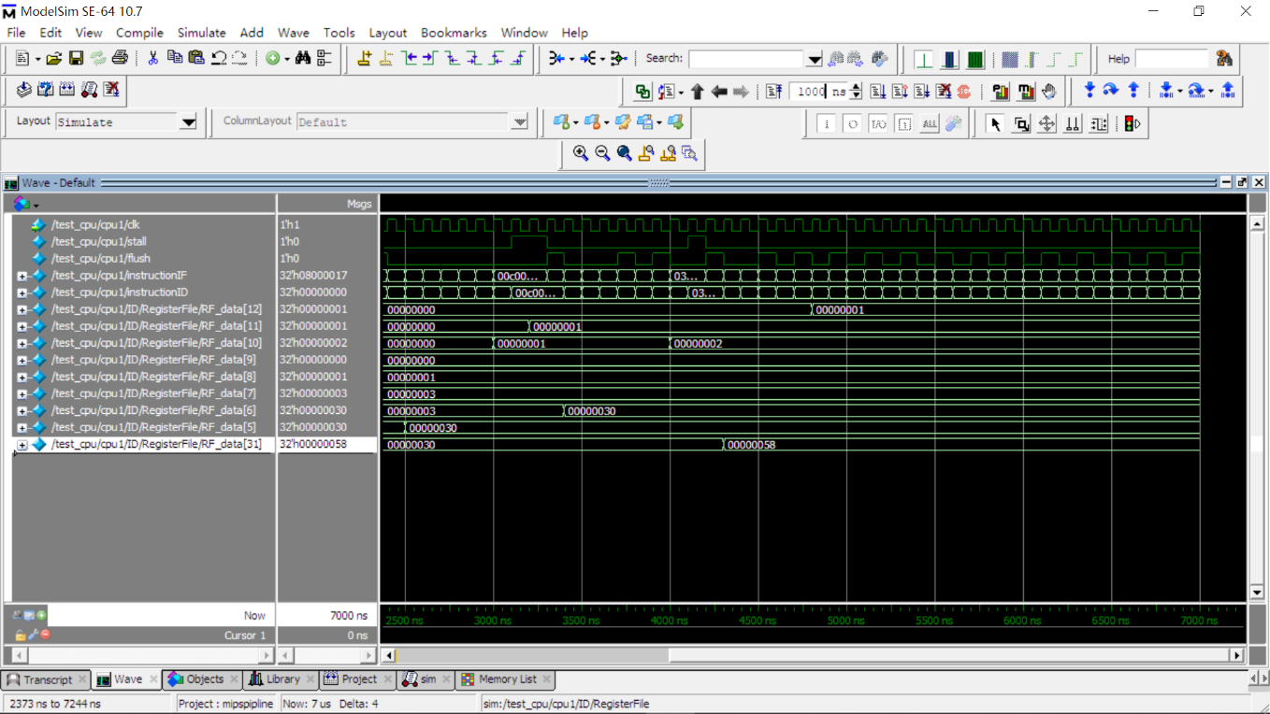

至此，我们有信心让我们的处理器完成一段复杂的、包含多个分支与跳转的排序程序。我们采用lw指令直接写入随机数以便于仿真。在仿真中我们展示5个数的排序如下图：

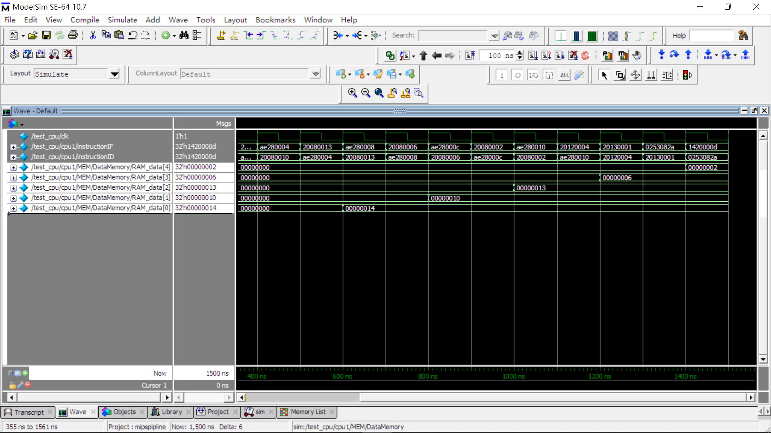

5个数据写到RAM中

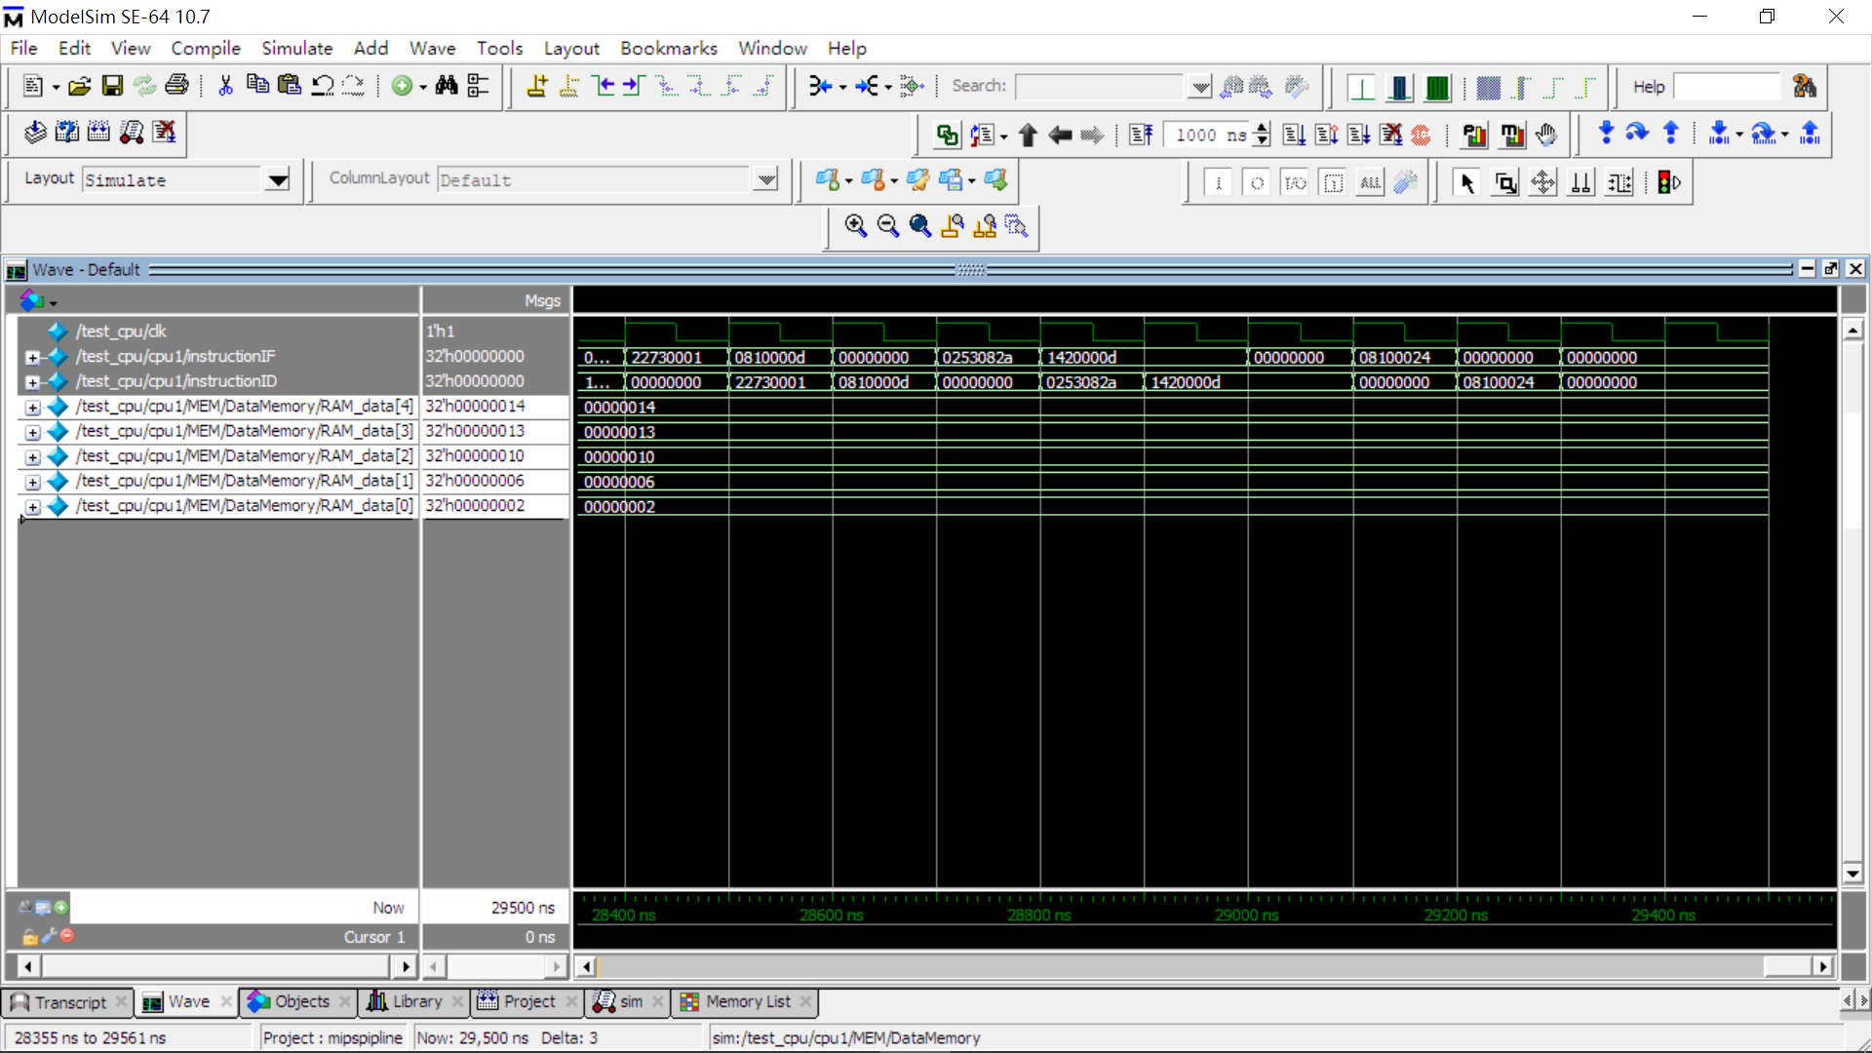

经过约280个周期排序完成

最后在仿真中验证异常处理功能。我们加入一条内容为ffffffff的指令，并观察26号寄存器。可以看到，该异常指令的下一条指令的地址被存入$26，并通过异常处理程序跳回到这里使程序继续运行。

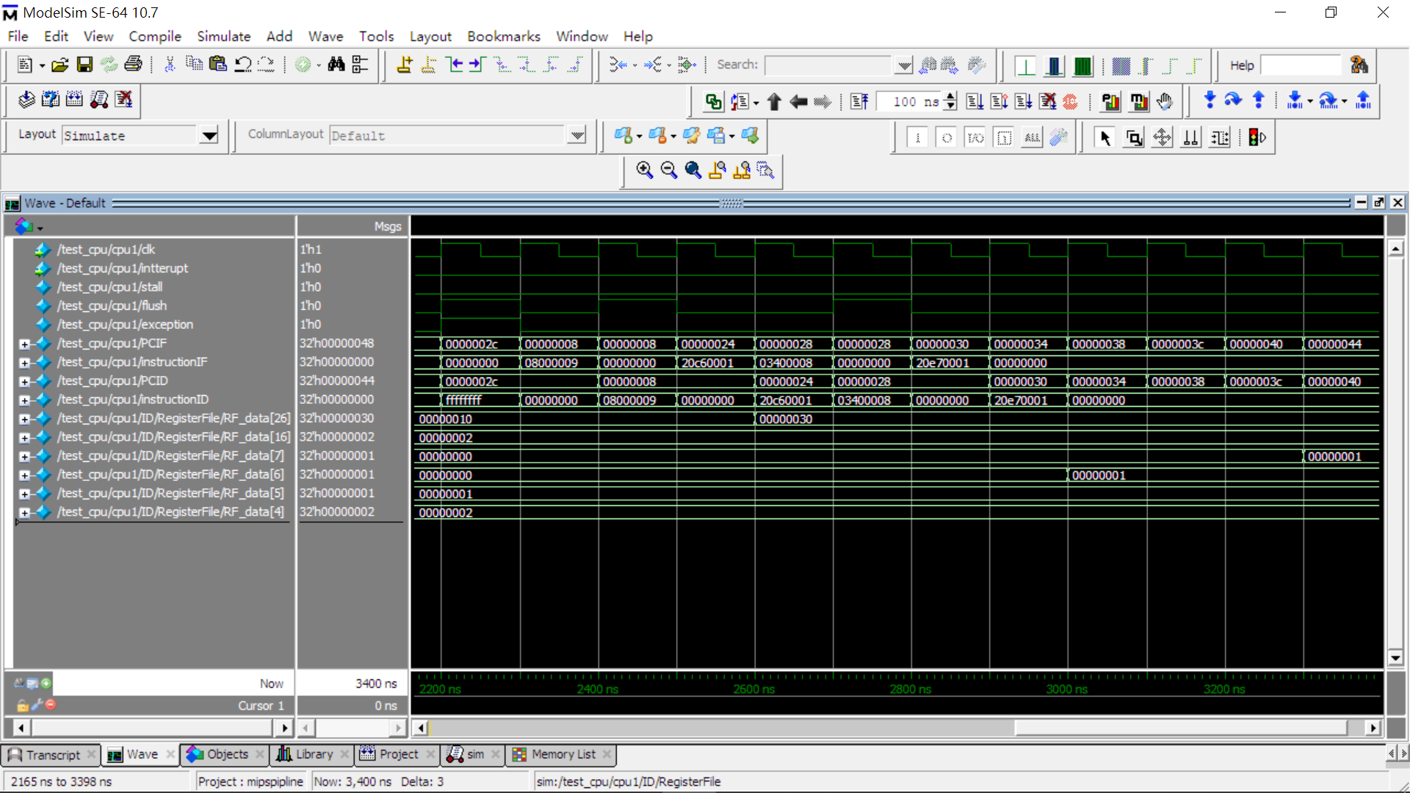

未知指令异常及最终结果

有了这些仿真结果，我们再将外设对应的存储空间与led、数码管等绑定，就完成了流水线处理器的设计。

1. **综合情况**

我们查看Vivado的时序报告如下图：

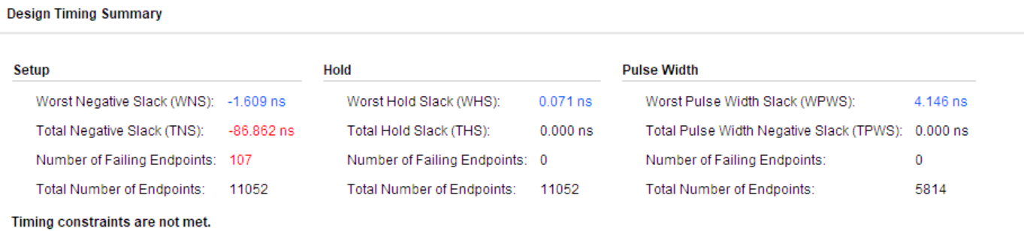

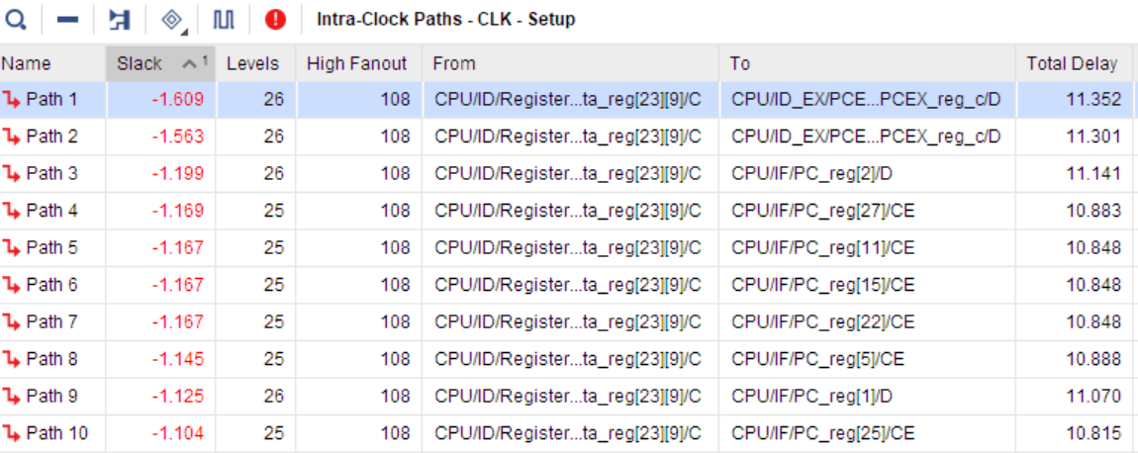

可以看见，我们的设计并不能满足100MHz的时序要求。从总延时来看，我们的处理器在90MHz左右工作是没有问题的。不过我们将FPGA100MHz的系统时钟直接接入clk，排序程序和中断都能够照常进行。观察延时最长的路径，集中在ID阶段，我们也许可以将ID阶段的一些计算放到EX阶段去完成，来加快整个处理器的速度。

资源占用报告如下图：

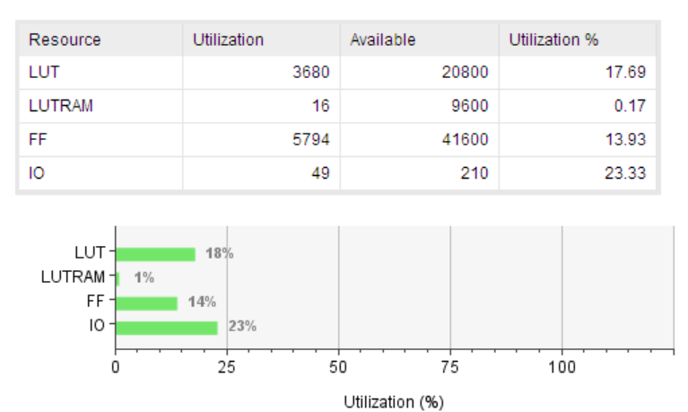

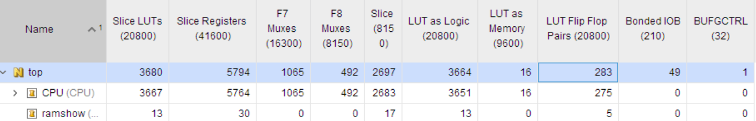

共占用了FPGA20%左右的资源。通过减少一些不用的端口，也许可以加快运行速度、减少资源占用。

1. **硬件调试**

我们通过硬件方式完成数据的输入与输出：在reset时，向DataMemory中写入待排序的100个数据。然后以7个开关作为地址来查看这100个位置的值。由于仿真已经做了充分的debug，我们在硬件上没有碰到太大的问题。一个问题是一开始将interrupt这个变量的类型在MEM中错误设计为input，导致其无法正常输出。在我们的处理器结构中，interrupt是由MEM中的外设output的。我们通过将各个变量的值显示在led上的方法完成了debug，过程相当顺利。

程序最终运行的情况如下图：

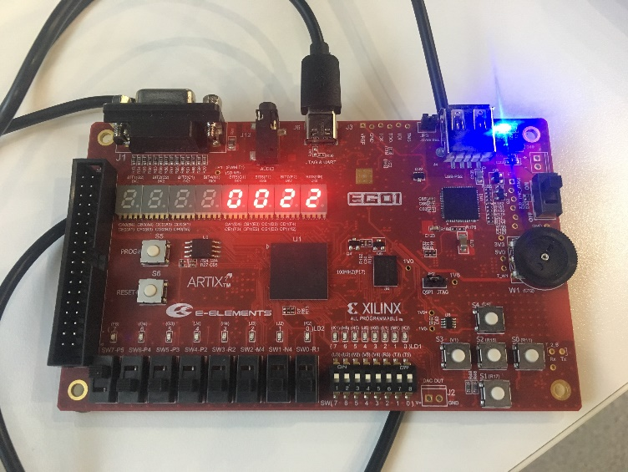 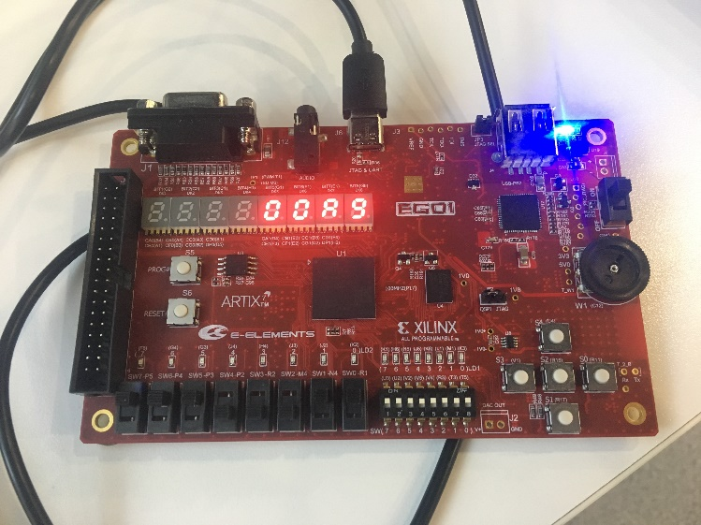

reset状态下内存中第0与99个数

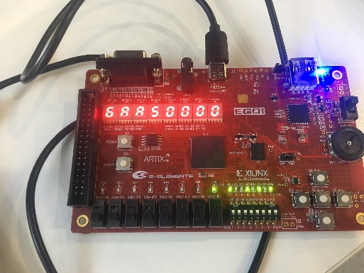 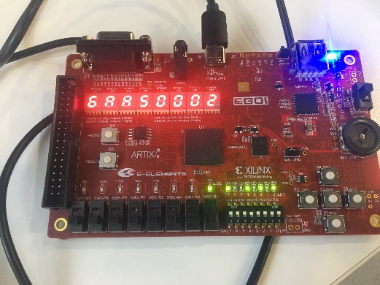 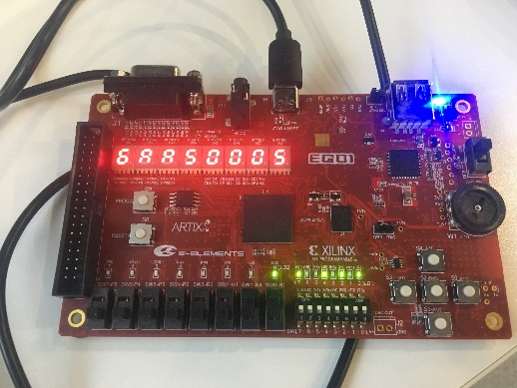

程序运行结束后内存中第0,1,3个数，以及系统时钟经过的周期数(最高位在led上)

1. **总结**

综上，我们所设计的流水线MIPS处理器成功的工作了。我们将随机数排序程序用MARS的仿真功能得到指令数为65910条，而最终得到的时钟周期数为0x16aa5，即92837个时钟周期。我们处理器的CPI约为1.4。

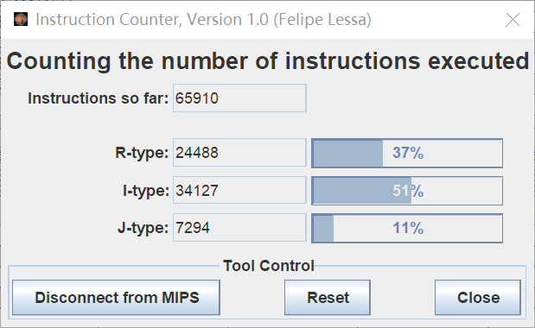

CPI主要受到数据与控制冒险的影响。我们的程序也的确有多处J型指令、跳转指令和load-use型阻塞。

通过本次实验，我们亲手实现了春季学期学习过的流水线结构，对其有了更深刻的理解，尤其是在转发、阻塞与控制冒险等方面有了新的认识。尽管过程相当艰辛，但最终能够看到数据顺利的出现在仿真界面和数码管上时，内心的喜悦与成就感十足。在编写处理器的过程中，我认为最重要的是两点，一是程序编写要有条理，由于处理器结构复杂，有十几个模块，一些模块的参数多达二三十个，此时变量的命名以及注释就非常重要；二是debug的手段，主要是如何使用仿真软件。在仿真时要明确自己这段程序的目的，哪些变量是关键变量，哪些变量对debug有帮助(如PC，instruction，stall，flush这样的变量应当时刻查看)，不能因为程序没跑通就瞎de一气。理清逻辑，一个个变量进行逻辑上的回溯，debug就又快又好了。

本次实验的CPU部分大约花费了30个小时的时间，而外设部分又花费了不少时间。一开始我的确没有明白定时器中断的作用，最后也是向同学询问才知道相当于用中断代替我们之前用到的扫描信号，而外设作为存储的一部分，用sw指令控制数码管的显示。

最后，我们的实验也存在许多不足。异常处理部分非常简易，仅仅处理一条全1指令作为示例；时序上还有提升空间；一些废弃的端口没有进行删除，如ALU的zero部分；缺少PC和PC+4的转发，使得一些指令的stall时间过长等等。总体而言，这次实验让我对数字电路，对Verilog，对MIPS指令和流水线结构都有了很大的提升。最后，感谢老师与助教几个月来的悉心指导以及验收时的专业认真！